Министерство образования Саратовской области

Государственное автономное профессиональное образовательное учреждение Саратовской области

«Новоузенский агротехнологический техникум»

**Специальность: 09.02.07 Информационные системы и программирование**

**Курсовая работа**

**по МДК 01.01. «Разработка программных модулей»**

Выполнил: студент группы П-21

Чистикин А.С

(фамилия, имя, отчество)

_________________________________

(подпись, дата)

Руководитель: преподаватель

Бекбулатов Р.Ж.____________________

(фамилия, имя, отчество) (оценка)

_________________________________

(подпись, дата)

Содержание

Введение

1. Теоретические основы проектирования информационных систем.

2.Анализ и построение моделей деятельности предприятия.

3.Постановка задачи.

3.1 Описание предметной области и постановка задачи.

3.2 Обоснование выбора языка и сред разработки.

4. Логическая и физическая модель.

5. Проектирование программного средства.

6.Тестирование программного средства.

Введение

В настоящее время люди все чаще стали задумываться о своем здоровье и красоте. Основная цель спортивно-оздоровительного центра - оказывать услуги гражданам, в получении услуг спортивного и оздоровительного характера, в соответствии с их личными интересами и потребностями.

Проведенный анализ рынка информационных систем позволил выявить, что ощущается недостаток систем учета услуг для малых предприятий сферы обслуживания. На рынке информационных систем практически отсутствуют системы учета услуг в спортивно-оздоровительных клубах.

Исходя из вышесказанного, тема курсовой работы является актуальной.

Целью работы является проектирование информационной системы учета услуг спортивно-оздоровительного центра.

Для достижения поставленной цели в работе были поставлены следующие задачи:

изучить общие вопросы проектирования информационных систем;

проанализировать деятельность спортивно-оздоровительного центра, сформировать информационные модели деятельности клуба;

Основным назначением системы является автоматизация ввода и хранения данных по клиентам и услугах, а так же учет посещений занятий клиентом по средствам абонемента.

1.Теоретические основы проектирования информационных систем.

Под системой понимают любой объект, который одновременно рассматривается и как единое целое, и как объединенная в интересах достижения поставленных целей совокупность разнородных элементов.

В информатике понятие "система" широко распространено и имеет множество смысловых значений. Чаще всего оно используется применительно к набору технических средств и программ. Системой может называться аппаратная часть компьютера. Системой может также считаться множество программ для решения конкретных прикладных задач, дополненных процедурами ведения документации и управления расчетами.

Добавление к понятию "система" слова "информационная" отражает цель ее создания и функционирования. Информационные системы обеспечивают сбор, хранение, обработку, поиск, выдачу информации, необходимой в процессе принятия решений задач из любой области. Они помогают анализировать проблемы и создавать новые продукты.

Информационная система — взаимосвязанная совокупность средств, методов и персонала, используемых для хранения, обработки и выдачи информации в интересах достижения поставленной цели.

Современное понимание информационной системы предполагает использование в качестве основного технического средства переработки информации персонального компьютера. В крупных организациях наряду с персональным компьютером в состав базы информационной системы может входить мэйнфрейм или суперЭВМ. Кроме того, техническое воплощение информационной системы само по себе ничего не будет значить, если не учтена роль человека, для которого предназначена производимая информация и без которого невозможно ее получение и представление.

Необходимо понимать разницу между компьютерами и информационными системами. Компьютеры, оснащенные специализированными программными средствами, являются технической базой и инструментом для информационных систем. Информационная система немыслима без персонала, взаимодействующего с компьютерами и телекоммуникациями.

Одной из основных проблем, которые приходится решать при создании больших и сложных систем любой природы, в том числе и программного обеспечения, является проблема сложности. Ни один разработчик не в состоянии выйти за пределы человеческих возможностей и понять всю систему в целом. Единственный эффективный подход к решению этой проблемы, который выработало человечество за всю свою историю, заключается в построении сложной системы из небольшого количества крупных частей, каждая из которых, в свою очередь, строится из частей меньшего размера, и так далее, до тех пор, пока самые небольшие части можно будет строить из имеющегося материала. Этот подход известен под самыми разными названиями, среди них такие, как «разделяй и властвуй» (divide et impera), иерархическая декомпозиция и др.

По отношению к проектированию сложной программной системы это означает, что ее необходимо разделить (декомпозировать) на небольшие подсистемы, каждую из которых можно разрабатывать независимо от других. Это позволяет при разработке подсистемы любого уровня иметь дело только с ней, а не со всеми остальными частями системы. Правильная декомпозиция является главным способом преодоления сложности разработки больших систем ПО. Понятие «правильная» по отношению к декомпозиции означает следующее:

количество связей между отдельными подсистемами должно быть минимальным (принцип «слабой связанности» — Low Coupling);

связность отдельных частей внутри каждой подсистемы должна быть максимальной (принцип «сильного сцепления» — High Cohesion).

Структура системы должна быть такой, чтобы все взаимодействия между ее подсистемами укладывались в ограниченные, стандартные рамки, т.е.:

каждая подсистема должна инкапсулировать свое содержимое (скрывать его от других подсистем);

каждая подсистема должна иметь четко определенный интерфейс с другими подсистемами.

2.Анализ и построение моделей деятельности предприятия

Спортивный клуб является частным предприятием и осуществляет физкультурно-оздоровительную деятельность, а именно: проведение занятий по различным направлениям (фитнес, бокс и другие).

Как новое предприятие клуб растет и развивается. Ведется постоянный поиск перспективных направлений деятельности, новых, более эффективных способов организации управления.

Важным звеном является руководитель отдела, так как именно этот сотрудник организации наиболее полно осведомлен о текущем состоянии внедрения информационных технологий на предприятии и лучше всех знает об учете услуг на предприятии.

Наиболее формализованной областью деятельности является работа с посетителями.

Работа с поставщиками носит менее постоянный характер. Например, разовые закупки оборудования, разовые услуги строительных организаций. Более постоянными являются закупки специального спортивного питания, поставки чистой воды.

Взаимодействие с другими организациями — это разовые мероприятия, когда клуб приглашается для участия в соревнованиях (например федерацией аэробики), взаимодействует с другими клубами в других городах, обменивается аудио- видеоинформацией, мастерклассы.

По моему мнению, особый упор следует сделать на работу с посетителями. Это позволило бы облегчить работу администратора по работе с новыми посетителями, учету посетителей, учету оплаченного времени, учет пропусков и перенос оплаты на следующий месяц, расчету оплаты за посещение, поиску в списках клиентов по заданным параметрам, долгосрочное хранение архива документов. А также помогло бы работе тренеров: хранение личных параметров посетителей, проведение обследований и индивидуальных программ, специальные услуги для посетителей (например, расчет энерготрат за день, составление специальной диеты, специальных рекомендаций). Существуют некоторые особенности администрирования и организации управленческой деятельности, что позволяет клубу эффективно конкурировать с другими подобными организациями. Этим моментам следует уделить особое внимание при разработке информационной системы.

3.Постановка задачи

3.1 Описание предметной области и постановка задачи

Основная цель спортивно-оздоровительного центра - оказывать услуги гражданам, в получении услуг спортивного и оздоровительного характера, в соответствии с их личными интересами и потребностями.  
Спортивно-оздоровительный центр предоставляет следующие услуги:

Спортзал

Боксерский клуб

Фитнес

Бассейн

Так же за дополнительную оплату можно воспользоваться душем.

Миссию спортивно-оздоровительного центра можно сформулировать следующим образом: оказание качественных спортивно-оздоровительных услуг различным слоям населения и индивидуальный подход в обслуживании посетителей.

Миссия создает у окружающих представление об организации, ее предназначении; социальной ответственности перед обществом и своими работниками; наиболее привлекательных сферах деятельности. Всё это обеспечивает гармонию взаимодействия организации с внутренней и внешней средой, помогает определить позиции и интересы в отношении разных социальных групп.

С учетом сформулированной спортивно-оздоровительным комплексом миссии можно выделить следующие проблемы, стоящие перед организацией:

расширение круга предлагаемых услуг;

постоянное обновление спортивного инвентаря;

установление гибких цен и скидок на абонементное обслуживание;

нахождение оптимального распорядка занятий для различного контингента посетителей;

изучение потребностей потребителей.

И в качестве основной формы пользования услугами комплекса должно стать абонементное обслуживание посетителей.

Использование абонементов (разовые, недельные, месячные) приносит наибольший выигрыш пользователю при более длительном сроке действия (чем длиннее срок, тем дешевле).

Продажа годовых и месячных абонементов не только даст большую долю выручки, но и позволит снизить риск неустойчивости посещения залов. Это получится в результате прогрессивного снижения стоимости одного посещения по мере удлинения продолжительности действия абонемента.

Основная идея информационной системы – учёт записей посетителей. Учитываются взаимосвязи: посетители, их контактные данные, наименование зала, срок действия абонемента, оплата.

3.2 Обоснование выбора языка и сред разработки

Для реализации курсового проекта выбрана интегрированная среда разработки Microsoft Visual Studio. В целом среда имеет много достоинств:

обеспечение интуитивно понятной, расширяемой, унифицированной среды для языка, конструкторов и инструментальных средств.

предоставление разработчикам набора модернизированных взаимодействующих элементов, соответствующих имеющимся у разработчиков навыкам.

предоставление высокопроизводительных инструментальных средств для всех этапов жизненного цикла разработки - от определения требований и планирования до последующего сопровождения продукта.

В качестве языка программирования был выбран C#.

Преимущества языка программирования C#:

Подлинная объектная ориентированность (всякая языковая сущность претендует на то, чтобы быть объектом)

Компонентно-ориентированное программирование

Безопасный (по сравнению с языками C и C++) код

Унифицированная система типизации

Поддержка событийно-ориентированного программирования

«Родной» язык для создания приложений в среде .NET

Объединение лучших идей современных языков программирования: Java, C++, Visual Basic и др.

C# — [язык программирования](http://ru.wikipedia.org/wiki/%D0%AF%D0%B7%D1%8B%D0%BA_%D0%BF%D1%80%D0%BE%D0%B3%D1%80%D0%B0%D0%BC%D0%BC%D0%B8%D1%80%D0%BE%D0%B2%D0%B0%D0%BD%D0%B8%D1%8F), сочетающий [объектно-ориентированные](http://ru.wikipedia.org/wiki/%D0%9E%D0%B1%D1%8A%D0%B5%D0%BA%D1%82%D0%BD%D0%BE-%D0%BE%D1%80%D0%B8%D0%B5%D0%BD%D1%82%D0%B8%D1%80%D0%BE%D0%B2%D0%B0%D0%BD%D0%BD%D0%BE%D0%B5_%D0%BF%D1%80%D0%BE%D0%B3%D1%80%D0%B0%D0%BC%D0%BC%D0%B8%D1%80%D0%BE%D0%B2%D0%B0%D0%BD%D0%B8%D0%B5) и [аспектно-ориентированные](http://ru.wikipedia.org/wiki/%D0%90%D1%81%D0%BF%D0%B5%D0%BA%D1%82%D0%BD%D0%BE-%D0%BE%D1%80%D0%B8%D0%B5%D0%BD%D1%82%D0%B8%D1%80%D0%BE%D0%B2%D0%B0%D0%BD%D0%BD%D0%BE%D0%B5_%D0%BF%D1%80%D0%BE%D0%B3%D1%80%D0%B0%D0%BC%D0%BC%D0%B8%D1%80%D0%BE%D0%B2%D0%B0%D0%BD%D0%B8%D0%B5) концепции. Разработан в [1998](http://ru.wikipedia.org/wiki/1998_%D0%B3%D0%BE%D0%B4)—[2001 годах](http://ru.wikipedia.org/wiki/2001_%D0%B3%D0%BE%D0%B4) группой инженеров под руководством [Андерса Хейлсберга](http://ru.wikipedia.org/wiki/%D0%A5%D0%B5%D0%B9%D0%BB%D1%81%D0%B1%D0%B5%D1%80%D0%B3,_%D0%90%D0%BD%D0%B4%D0%B5%D1%80%D1%81) в компании [Microsoft](http://ru.wikipedia.org/wiki/Microsoft) как основной язык разработки приложений для платформы [Microsoft .NET](http://ru.wikipedia.org/wiki/.NET_Framework). [Компилятор](http://ru.wikipedia.org/wiki/%D0%9A%D0%BE%D0%BC%D0%BF%D0%B8%D0%BB%D1%8F%D1%82%D0%BE%D1%80) с C# входит в стандартную установку самой .NET, поэтому программы на нём можно создавать и компилировать даже без инструментальных средств, вроде [Visual Studio](http://ru.wikipedia.org/wiki/Microsoft_Visual_Studio).

C# относится к семье языков с [C-подобным синтаксисом](http://ru.wikipedia.org/wiki/C-%D0%BF%D0%BE%D0%B4%D0%BE%D0%B1%D0%BD%D1%8B%D0%B9_%D1%81%D0%B8%D0%BD%D1%82%D0%B0%D0%BA%D1%81%D0%B8%D1%81), из них его синтаксис наиболее близок к [С++](http://ru.wikipedia.org/wiki/C%2B%2B) и [Java](http://ru.wikipedia.org/wiki/Java). Язык имеет [строгую статическую типизацию](http://ru.wikipedia.org/wiki/%D0%A1%D1%82%D0%B0%D1%82%D0%B8%D1%87%D0%B5%D1%81%D0%BA%D0%B0%D1%8F_%D1%82%D0%B8%D0%BF%D0%B8%D0%B7%D0%B0%D1%86%D0%B8%D1%8F), поддерживает [полиморфизм](http://ru.wikipedia.org/wiki/%D0%9F%D0%BE%D0%BB%D0%B8%D0%BC%D0%BE%D1%80%D1%84%D0%B8%D0%B7%D0%BC_%D0%B2_%D1%8F%D0%B7%D1%8B%D0%BA%D0%B0%D1%85_%D0%BF%D1%80%D0%BE%D0%B3%D1%80%D0%B0%D0%BC%D0%BC%D0%B8%D1%80%D0%BE%D0%B2%D0%B0%D0%BD%D0%B8%D1%8F), [перегрузку операторов](http://ru.wikipedia.org/wiki/%D0%9F%D0%B5%D1%80%D0%B5%D0%B3%D1%80%D1%83%D0%B7%D0%BA%D0%B0_%D0%BE%D0%BF%D0%B5%D1%80%D0%B0%D1%86%D0%B8%D0%B9), указатели на функции-члены классов, атрибуты, [события](http://ru.wikipedia.org/wiki/%D0%A1%D0%BE%D0%B1%D1%8B%D1%82%D0%B8%D0%B5), [свойства](http://ru.wikipedia.org/wiki/%D0%A1%D0%B2%D0%BE%D0%B9%D1%81%D1%82%D0%B2%D0%BE_%28%D0%BF%D1%80%D0%BE%D0%B3%D1%80%D0%B0%D0%BC%D0%BC%D0%B8%D1%80%D0%BE%D0%B2%D0%B0%D0%BD%D0%B8%D0%B5%29), [исключения](http://ru.wikipedia.org/wiki/%D0%9E%D0%B1%D1%80%D0%B0%D0%B1%D0%BE%D1%82%D0%BA%D0%B0_%D0%B8%D1%81%D0%BA%D0%BB%D1%8E%D1%87%D0%B5%D0%BD%D0%B8%D0%B9), [комментарии](http://ru.wikipedia.org/wiki/%D0%9A%D0%BE%D0%BC%D0%BC%D0%B5%D0%BD%D1%82%D0%B0%D1%80%D0%B8%D0%B8_%28%D0%BF%D1%80%D0%BE%D0%B3%D1%80%D0%B0%D0%BC%D0%BC%D0%B8%D1%80%D0%BE%D0%B2%D0%B0%D0%BD%D0%B8%D0%B5%29) в формате [XML](http://ru.wikipedia.org/wiki/XML). Переняв многое от своих предшественников — языков [С++](http://ru.wikipedia.org/wiki/C%2B%2B), [Java](http://ru.wikipedia.org/wiki/Java), [Delphi](http://ru.wikipedia.org/wiki/Delphi_%28%D1%8F%D0%B7%D1%8B%D0%BA_%D0%BF%D1%80%D0%BE%D0%B3%D1%80%D0%B0%D0%BC%D0%BC%D0%B8%D1%80%D0%BE%D0%B2%D0%B0%D0%BD%D0%B8%D1%8F%29), [Модула](http://ru.wikipedia.org/wiki/%D0%9C%D0%BE%D0%B4%D1%83%D0%BB%D0%B0-2_%28%D1%8F%D0%B7%D1%8B%D0%BA_%D0%BF%D1%80%D0%BE%D0%B3%D1%80%D0%B0%D0%BC%D0%BC%D0%B8%D1%80%D0%BE%D0%B2%D0%B0%D0%BD%D0%B8%D1%8F%29) и [Smalltalk](http://ru.wikipedia.org/wiki/Smalltalk) — С#, опираясь на практику их использования, исключает некоторые модели, зарекомендовавшие себя как проблематичные при разработке программных систем: так, C# не поддерживает [множественное наследование](http://ru.wikipedia.org/wiki/%D0%9D%D0%B0%D1%81%D0%BB%D0%B5%D0%B4%D0%BE%D0%B2%D0%B0%D0%BD%D0%B8%D0%B5_%28%D0%BF%D1%80%D0%BE%D0%B3%D1%80%D0%B0%D0%BC%D0%BC%D0%B8%D1%80%D0%BE%D0%B2%D0%B0%D0%BD%D0%B8%D0%B5%29#.D0.9C.D0.BD.D0.BE.D0.B6.D0.B5.D1.81.D1.82.D0.B2.D0.B5.D0.BD.D0.BD.D0.BE.D0.B5_.D0.BD.D0.B0.D1.81.D0.BB.D0.B5.D0.B4.D0.BE.D0.B2.D0.B0.D0.BD.D0.B8.D0.B5) классов (в отличие от [C++](http://ru.wikipedia.org/wiki/C%2B%2B)).

C# разрабатывался как язык программирования прикладного уровня для [CLR](http://ru.wikipedia.org/wiki/Common_Language_Runtime) и, как таковой, зависит, прежде всего, от возможностей самой [CLR](http://ru.wikipedia.org/wiki/Common_Language_Runtime). Это касается, прежде всего, системы типов C#, которая отражает [FCL](http://ru.wikipedia.org/wiki/Base_Class_Library). Присутствие или отсутствие тех или иных выразительных особенностей языка диктуется тем, может ли конкретная языковая особенность быть транслирована в соответствующие конструкции CLR. Так, с развитием CLR от версии 1.1 к 2.0 значительно обогатился и сам C#; подобного взаимодействия следует ожидать и в дальнейшем. (Однако эта закономерность была нарушена с выходом C# 3.0, представляющим собой расширения языка, не опирающиеся на расширения платформы .NET.) CLR предоставляет C#, как и всем другим [.NET](http://ru.wikipedia.org/wiki/.NET_Framework)-ориентированным языкам, многие возможности, которых лишены «классические» языки программирования. Например, [сборка мусора](http://ru.wikipedia.org/wiki/%D0%A1%D0%B1%D0%BE%D1%80%D0%BA%D0%B0_%D0%BC%D1%83%D1%81%D0%BE%D1%80%D0%B0) не реализована в самом C#, а производится CLR для программ, написанных на C# точно так же, как это делается для программ на [VB.NET](http://ru.wikipedia.org/wiki/Visual_Basic_.NET), [J#](http://ru.wikipedia.org/wiki/Visual_J%E2%99%AF) .

4.Логическая и физическая модель.

Организация данных подразумевает создание модели данных, главными элементами которой являются сущности и их связи.

Реляционная модель основана на математическом понятии отношения, представлением которого является таблица. В реляционной модели отношения используются для хранения информации об объектах, представленных в базе данных. Отношение имеет вид двухмерной таблицы, в которой строки соответствуют записям, а столбцы - атрибутам. Каждая запись должна однозначно характеризоваться в таблице. Достоинством реляционной модели является простота и удобство физической реализации.

Реляционная модель базы данных подразумевает нормализацию всех таблиц данных. Нормализация - это формальный метод анализа отношений на основе их первичного ключа и функциональных зависимостей, существующих между их атрибутами.

Структура базы данных разрабатываемого программного средства включает таблицу. Её структура, и краткое описание приводится в таблице

|  |  |  |  |
| --- | --- | --- | --- |
| Имя поля | Тип  поля | Размер поля | Описание поля |
| ID | int | Длинное целое | Код |
| FirstName | nvarchar | 50 | Имя клиента |
| LastName | nvarchar | 50 | Фамилия клиента |
| HallName | nvarchar | 50 | Название зала |
| VadilityPeriod | nvarchar | 50 | Срок действия абонемента |
| Price | nvarchar | 50 | Цена |

5. Проектирование программного средства

Исходя из исследования предметной области задачи принято решение об организации программного средства в виде базы данных MS SQL SERVER. В программе предполагается возможность просмотра записей базы данных, возможность добавления, редактирования и удаления записей. На форме располагаются различные элементы управления, предназначенные для определенных задач. За компонентом Button будут закреплены разные действия для выполнения определенных функций, таких как: удаление, добавления и редактирования данных.

Button “добавление” – вызывает форму в которой пользователь может добавить в базу данных новую запись.

Button “редактирование” – вызывает форму в которой пользователь может изменить любую запись имеющуюся в базе.

Button “удаление” – удаляет выбранную пользователем запись из базы данных.

Также имеется стандартный элемент управления Textbox используется для ввода различных данных.

6.Тестирование программного средства

В процессе написания программного средства необходимо производить тестирование на правильность работы приложения. Одной из основных задач тестирования является устранение ошибок, происходящих при вводе данных.

Тестирование программного средства – это тестирование функций приложения на соответствие требованиям. Оценка производится в соответствии с ожидаемыми и полученными результатами при условии, что функции отрабатывали на различных значениях.

После входа в программу пользователю будет представлена вот такая форма

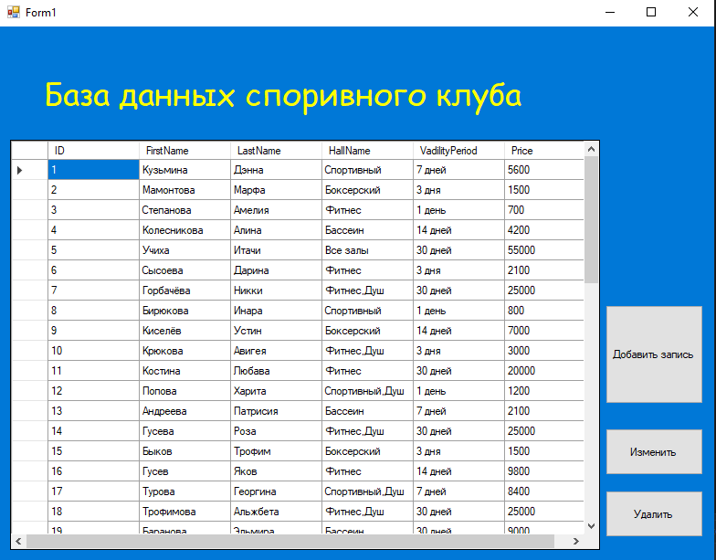

Рисунок 6.1

Благодаря элементу DataGrid View мы можем просмотреть и даже выбрать запись из базы данных.

При нажатии кнопки “Добавить запись” появляется вторая форма, форма для добавления

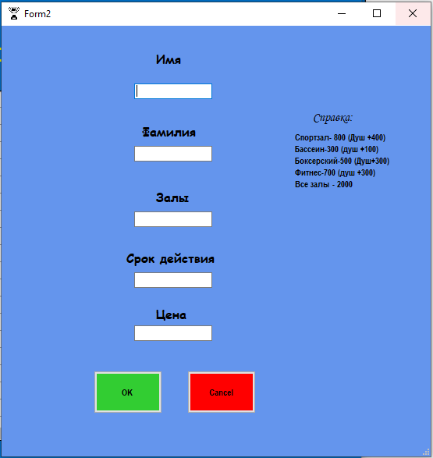

Рисунок 6.2

На этой форме расположено 5 полей Textbox в которые нужно вписать данные для записи. В правом верхнем углу расположена Ценовая Справка Чтобы выставить правильную цену.

Вот так выглядит заполненная форма:

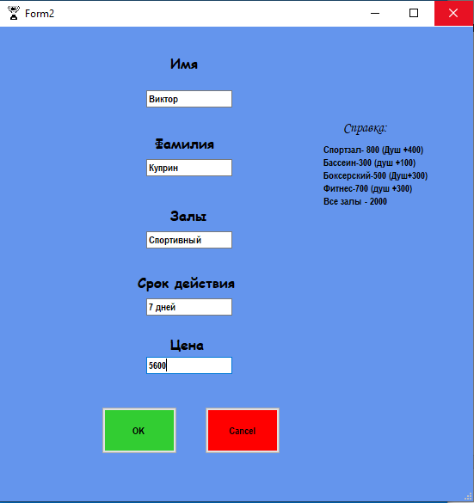

Рисунок 6.3

После заполнения формы мы можем нажать Ok, запись добавится, а форма добавления закроется и появится уведомление о том, что запись успешно добавлена.

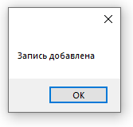

Рисунок 6.4

И в Базе данных мы видим добавленную нами запись.

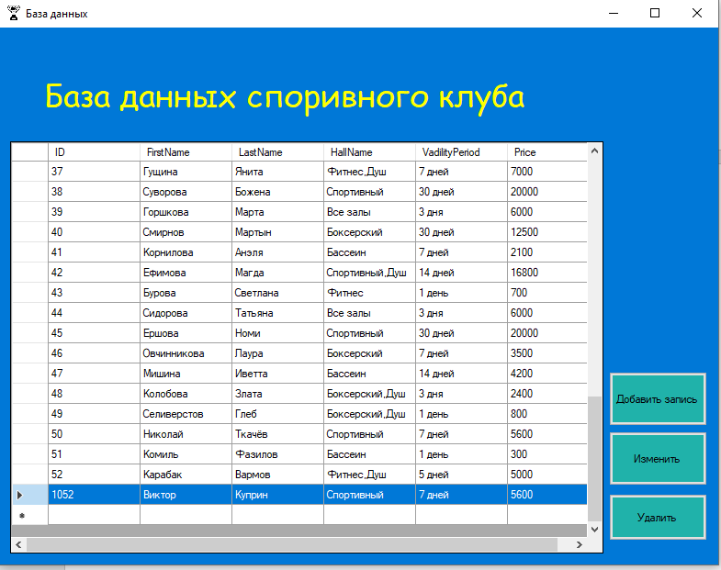

Рисунок 6.5

Дальше мы рассмотрим Кнопку Изменения.

Выберем запись, которую хотим изменить. Пусть это будет запись № 23 Воронова Изабелла.

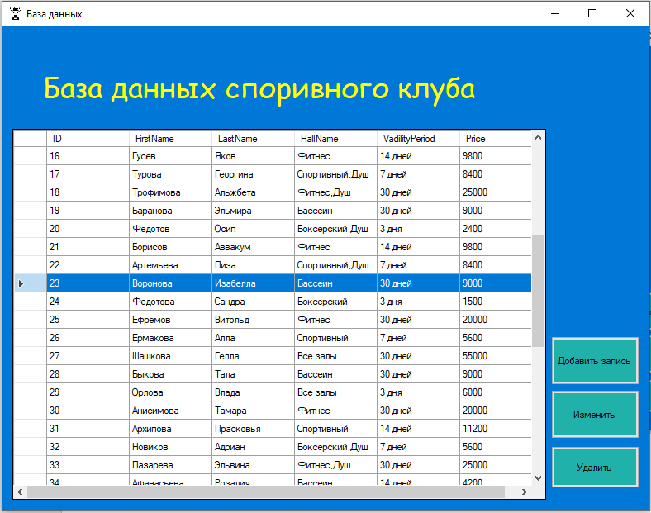

Рисунок 6.6

Нажимаем кнопку Изменить.

И перед нами появляется уже заполненная вторая форма.

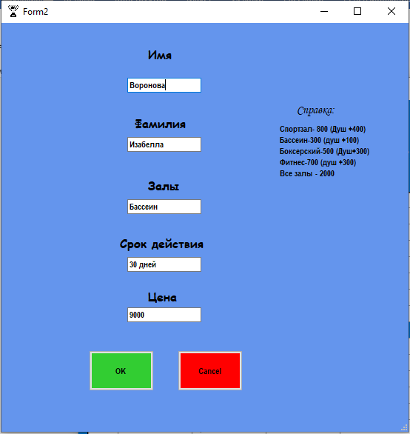

Рисунок 6.7

Тут мы можем поменять данные в записи.

Например, её абонемент будет не в плавательный бассейн, а на фитнес. И срок действия абонемента будет не 30 а 7 дней.

Вот что у нас получилось: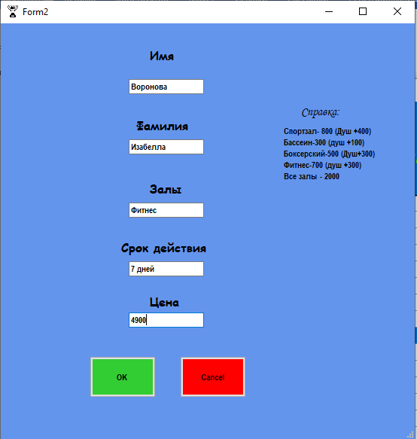

Рисунок 6.8

Нажимаем OK. Форма 2 закроется и появится окно уведомление о том что запись обновлена.

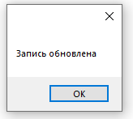

Рисунок 6.9

И мы видим что в базе данных запись изменена:

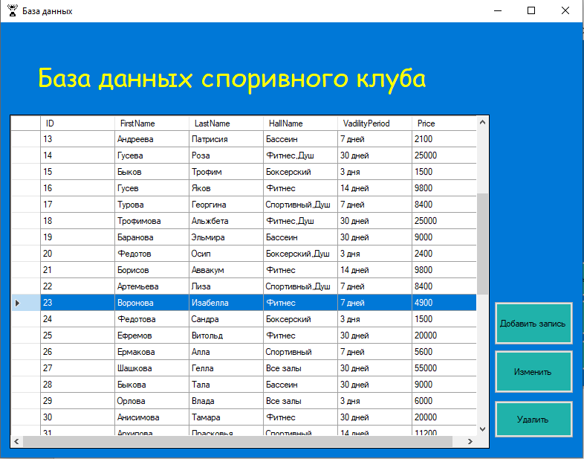

Рисунок 6.10

И последняя кнопка – кнопка удаления. Здесь все просто. Выбираем запись.

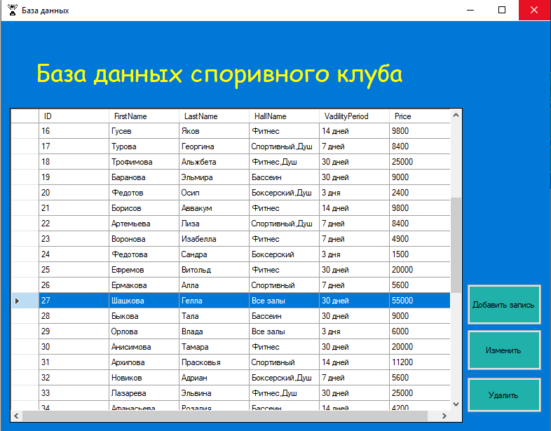

Рисунок 6.11

И нажимаем удалить.

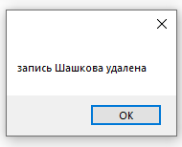

Рисунок 6.12

И теперь мы видим что запись “Шашкова” удалена.



Но если мы нажмем на кнопку Изменить или Удалить не выбрав запись то нам так и покажут:

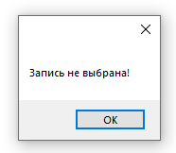

На этом Функционал данного приложения закончен.

7.Руководство по установке и использованию

Для применения данного программного средства необходимы следующие технические требования:

- процессор Pentium 800 или выше;

- минимальный объем оперативной памяти 128 Мб;

- операционная система Windows XP и выше;

-пакет обновлений Framework v4.0

-рекомендуется монитор типа VGA или с лучшей

-разрешающей способностью;

-клавиатура

-мышь.

Компьютер должен работать под управлением операционной системы, начиная с Windows XP и выше. Наиболее удобной операционной системой для проведения испытаний является Windows 7, так как она ориентирована на максимальное использование всех возможностей ПК, сетевых ресурсов и обеспечение комфортных условий работы.

Программа имеет небольшой размер, оптимизирована для быстрого запуска и минимальной загрузки системы. Доступный дружественный интерфейс обеспечивает наглядность простоты в управлении программы и не содержит сложных настроек.

Для начала работы с программным средством необходимо запустить файл «Kursovaya.exe», размер которого составляет 150 КБ. Для функционирования программного средства необходимо установить платформу .NET Framework 4.0. Программное средство не нуждается в установке.

Заключение

В рамках курсового проектирования было разработано «Программное средство для автоматизации работы кассира в кинотеатре».

Программное средство имеет ряд достоинств: простой и понятный интерфейс, небольшой объем памяти, занимаемый приложением на различных носителях информации, удобно для быстрой обработки информации.

В программе реализованы такие задачи, как: добавление данных, изменение и удаление.

Программа реализована в полном объеме и в соответствии с заданными требованиями. Полностью отлажена и протестирована. Поставленные задачи выполнены.

В программном средстве, благодаря среде разработки Microsoft Visual Studio 2019, был разработан удобный, понятный и простой в использовании интерфейс.

Программа реализована полностью в соответствии с поставленной задачей курсового проекта. Приложение было протестировано и отлажено.

Проект был реализован с помощью среды разработки Microsoft Visual Studio 2019, с использованием языка C# и системы управления базами данных Microsoft SQL Server 2021.

Программное средство готово к практическому использованию. Данное приложение может быть дополнено и модернизировано.